Omkostningseffektivt motor/ventil control
B&R introducerer nyt digital output modul med pulsbreddemodulation
B&R’s nye digitale output modul X20DO4332-1 har integreret pulsbreddemodulation, og er et omkostningseffektivt alternativ til motor moduler. Modulet har en dither function, som forhindrer ventilerne i at sætte sig fast.

PWM bruges primært til at kontrollere større belastninger, som for eksempel motorer. I stedet for at bruge elektronik til at regulere en uafbrudt indgangsspænding ned til den ønskede motorspænding, kontrolleres motoren af bredden af den skiftende puls. Denne proces sparer en betydelig mængde energi.

Modulet forhindrer samtidig ventiler i at sætte sig fast ved hjælp af dets dither function. Det sker ofte at ventiler sætter sig fast i konstante positioner over længere tid – især i væsker. For at forhindre dette, sørger modulets dither function for, at ventilen svinger let omkring setpunktet. X20 modulet udstyret med fire outputs med 3-leder forbindelser, som giver et nominelt output på 2 A.

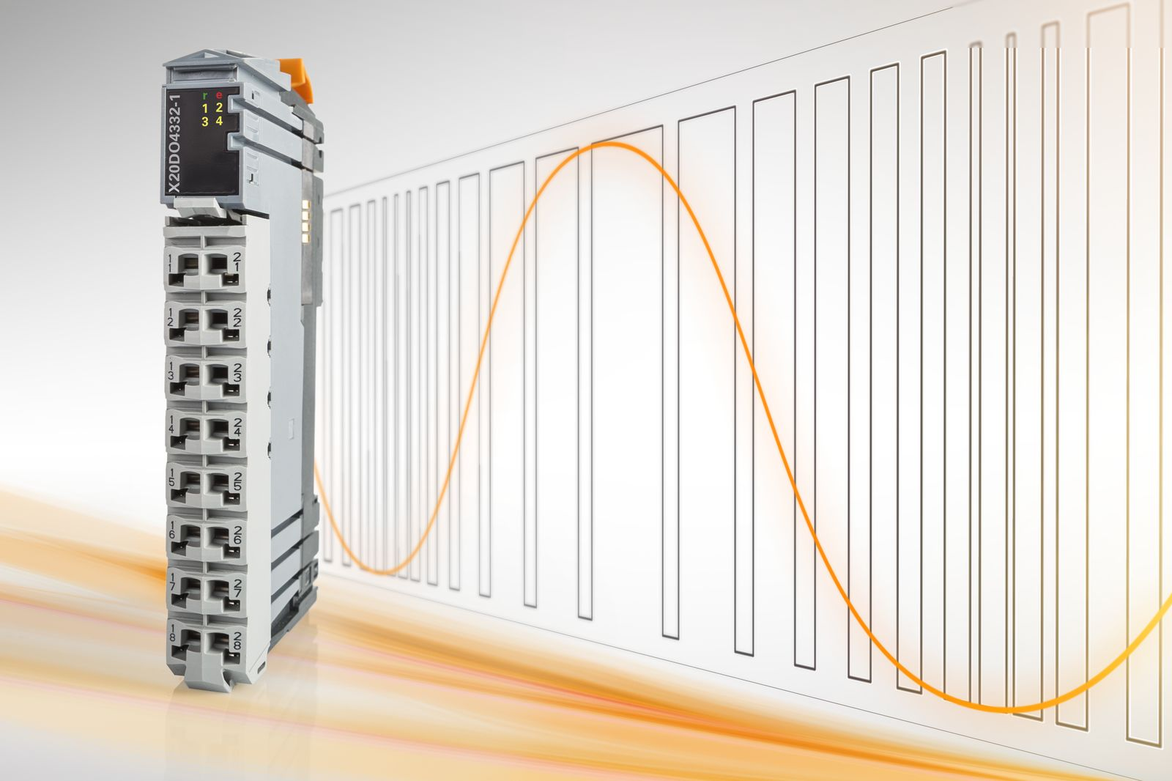
B&R’s nye digitale output modul X20DO4332-1 har integreret pulsbreddemodulation, og er et omkostningseffektivt alternativ til motor moduler.

Om B&R Industrial Automation i Danmark
B&R i Danmark er et datterselskab af B&R Industrial Automation, som er en innovativ automationsvirksomhed med hovedkontor i Østrig og kontorer i hele verden. Den 6. juli 2017 blev B&R en selvstændig forretningsenhed i ABB Group. Som global markedsleder i industriel automatisering kombinerer B&R den nyeste teknologi med avanceret ingeniørarbejde for at forsyne kunder i stort set alle brancher med de mest optimale løsninger inden for automation og proceskontrol. Firmaets styrings- og drevløsninger samt industri PC’er og visualiseringssystemer sætter nye standarder inden for industriel automation. Med Industrial IoT kommunikationsstandarder som OPC UA, POWERLINK og openSAFETY såvel som den effektive software platform Automation Studio, skubber B&R konstant grænserne for hvad der er muligt inden for automatisering. Den nyskabende ånd og en klar forpligtelse af skabe simple processer sikrer B&R til at være på forkant med industriel automatisering og overstige kundernes forventninger.
Ved genoptryk af denne pressemeddelelse, venligst send en kopi til:
B&R Industrial Automation A/S
Marketingafdeling
Rolundvej 17-19
5260 Odense S
office.dk@br-automation.com

